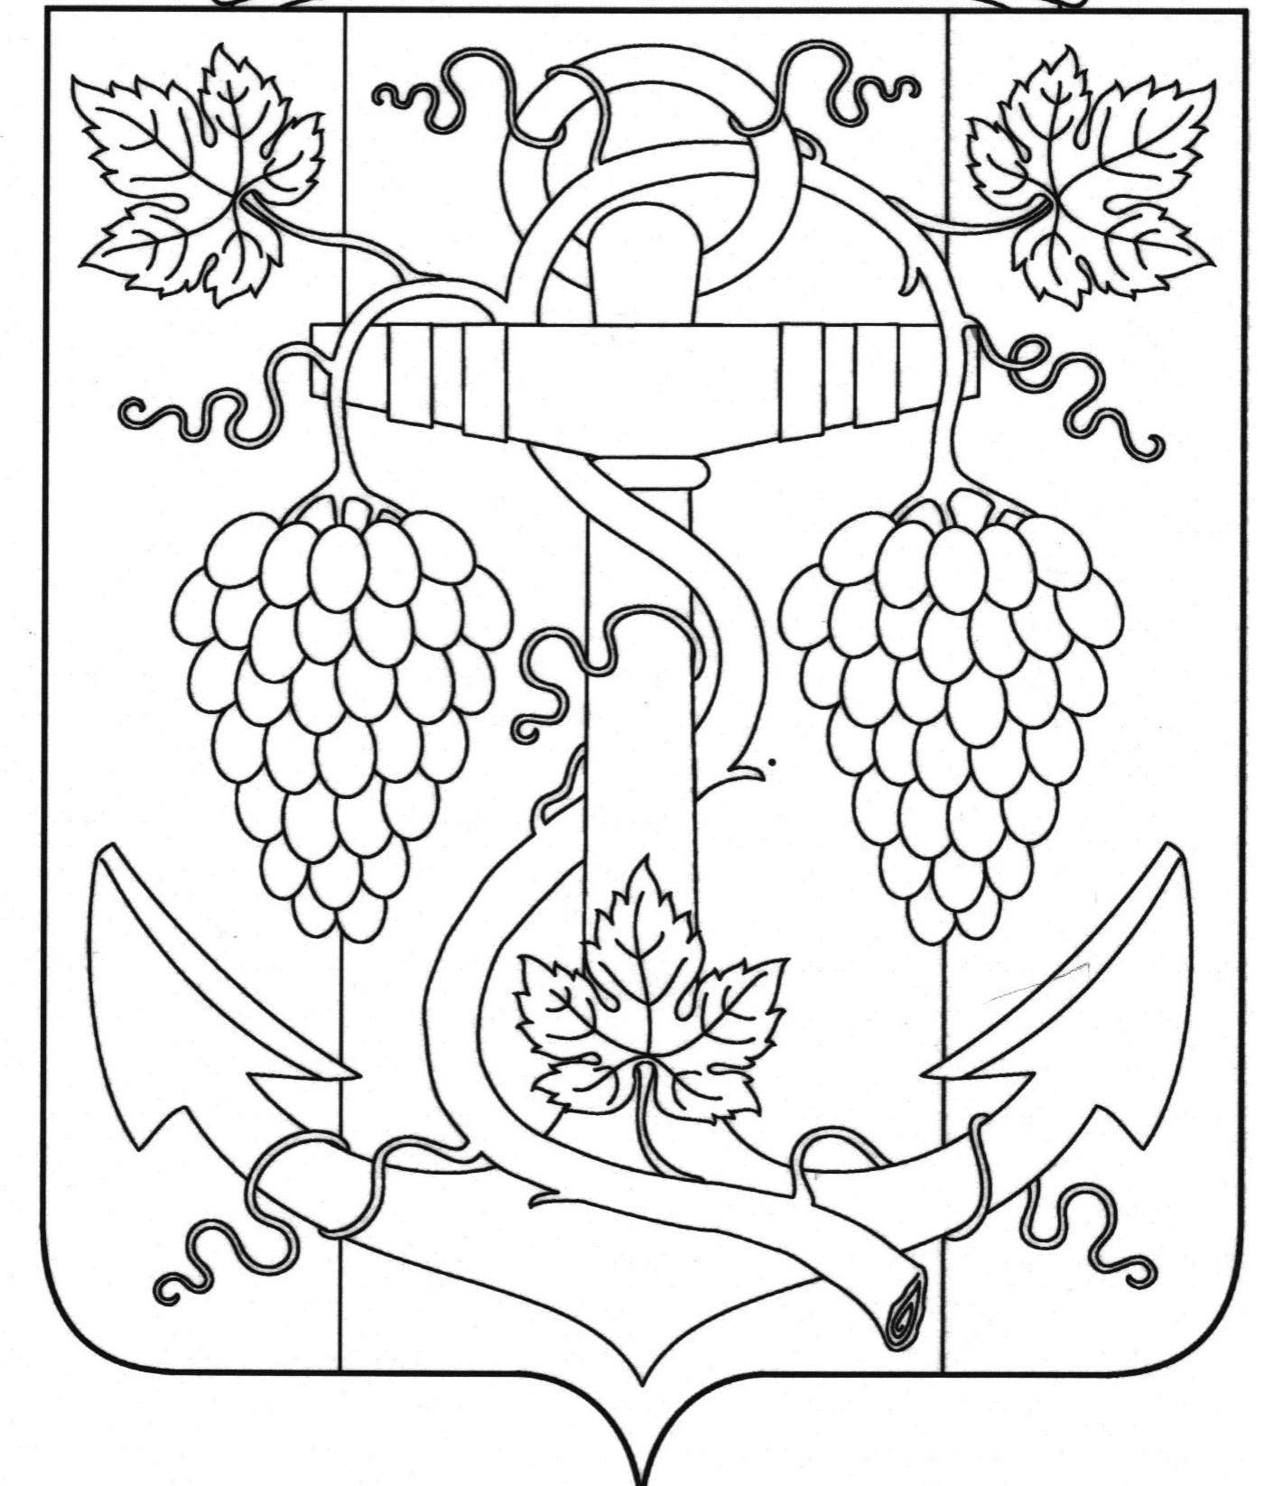

СОВЕТ ЗАПОРОЖСКОГО СЕЛЬСКОГО ПОСЕЛЕНИЯ
ТЕМРЮКСКОГО РАЙОНА

РЕШЕНИЕ № 87

XXV сессия IV созыва
29 января 2021 года ст-ца Запорожская

О внесении изменений в решение XXXIII сессии Совета Запорожского сельского поселения Темрюкского района от 20 мая 2016 г.№ 119 «О Реестре муниципальных должностей и Реестре должностей муниципальной службы администрации Запорожского сельского поселения Темрюкского района»

В соответствии с законами Краснодарского края от 8 июня 2007 года № 1244-КЗ «О муниципальной службе в Краснодарском крае», от 8 июня 2007 года № 1243-КЗ «О Реестре муниципальных должностей и Реестре должностей муниципальной службы в Краснодарском крае» руководствуясь Уставом Запорожского сельского поселения Темрюкского района, Совет Запорожского сельского поселения Темрюкского района р е ш и л:
1. Внести изменения в решение XXXIII сессии Совета Запорожского сельского поселения Темрюкского района от 20 мая 2016 г.№ 119 «О Реестре муниципальных должностей и Реестре должностей муниципальной службы администрации Запорожского сельского поселения Темрюкского района» следующие изменения:
Пункт 2.1. Раздела 2. Наименование должностей муниципальной службы администрации Запорожского сельском поселении Темрюкского района приложения к решению изложить в следующей редакции:
При составлении и утверждении штатного расписания администрации Запорожского сельского поселения Темрюкского района используются следующие наименования должностей муниципальной службы:
1) заместитель главы Запорожского сельского поселения Темрюкского района;
2) начальник отдела;
3) главный специалист;
4) ведущий специалист;
5) специалист.
Раздела 3 Реестр должностей муниципальной службы дополнить пунктом следующего содержания:
3.2.4 младшие должности муниципальной службы:
1) специалист I категории;
2) специалист II категории;
3) специалист.
2. Общему отделу администрации Запорожского сельского поселения Темрюкского района (Рыбиной) разместить настоящее решение на официальном сайте муниципального образования Темрюкский район в информационно-телекоммуникационной сети «Интернет», а так же разместить на официальном сайте администрации Запорожского сельского поселения Темрюкского района.
3. Контроль за выполнением настоящего решения возложить на заместителя главы Запорожского сельского поселения Темрюкского района Е.И.Ясинскую.
4. Настоящее решение «О внесении изменений в решение XXXIII сессии Совета Запорожского сельского поселения Темрюкского района от 20 мая 2016 г.№ 119 «О Реестре муниципальных должностей и Реестре должностей муниципальной службы администрации Запорожского сельского поселения Темрюкского района» вступает в силу на следующий день после его официального опубликования.

Глава Запорожского сельского поселения Темрюкского района  ______________Н.Г. Колодина  «29» января 2021 года |  | Председатель Совета  Запорожского сельского поселения Темрюкского района  ________________И.А.Абрамян  «29» января 2021 года

